Un CD pour promouvoir l’école de musique Dessaix Baptiste
de Jacmel en Haïti
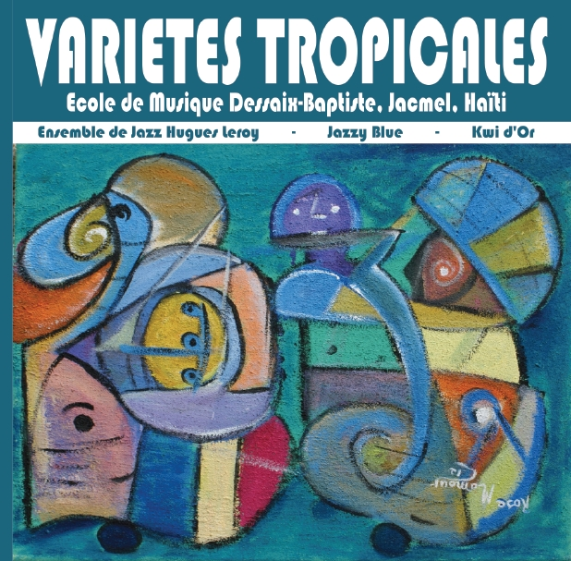

Les titres :
1. Sin Palabras (4’34) – 2. Peze Kafe (6’24) – 3. Blue Yanvaloo (5’47)
4. Symphonie (7’04) – 5. Rara Jazz (4’47) - 6. M’Ague Ta Royo (4’03) – 7. Bolero (5’25) – 8. Lisette (4’13)
9. Yo Pa Vle Wem (5’55) – 10. La Caraibéenne (4’32)
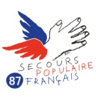
- - - - - - - - - - - - - - - - - - - - - - - - - - - - - - - - - - - - - - - - - - - - - - - - - - - - - - - - - - - - - - - - - - - - - - - - - - - - - - - - - - - - - - - - - - - - - -
BON DE COMMANDE
CD « Variétés tropicales »
NOM –Prénom :
Adresse :
Ville : Code Postal :
Commande CD x 10€ = €
+ Frais de port offert
TOTAL = €

Coupon à imprimer et à envoyer au secours populaire – 6, Rue Fulton – 87280 Limoges
Avec votre règlement par chèque

